Муниципальное бюджетное дошкольное образовательное учреждение «Детский сад №47»
ЗАТО Северск

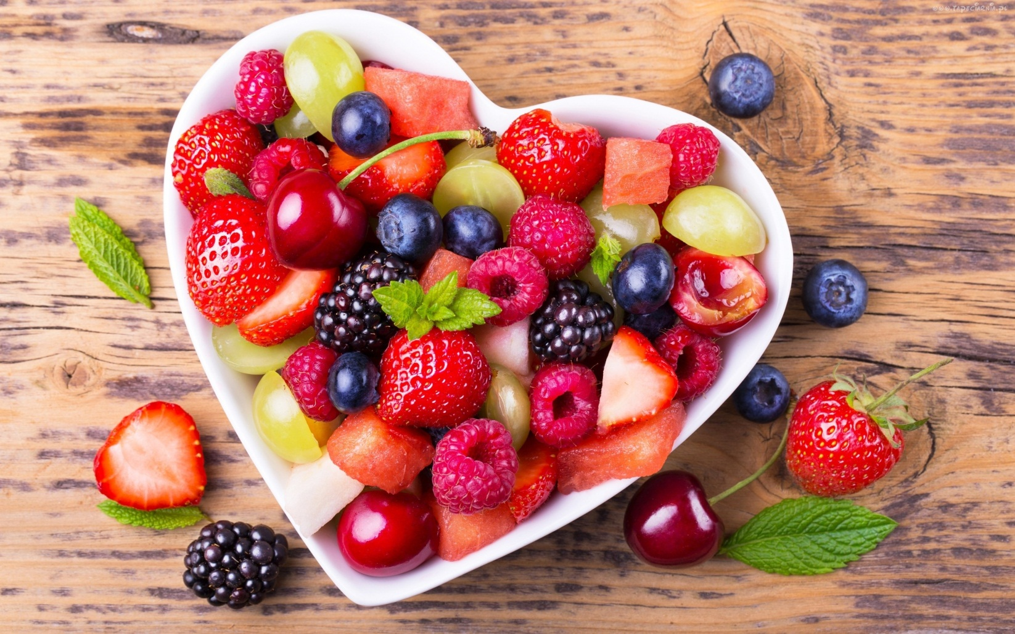

Материал подготовила:
воспитатель Морозова Ю.А.
Лечение детей ягодами
Детский возраст - время игр, учебы и веселья, а это требует серьезных затрат энергии. Поэтому ребенок часто просит у родителей поесть чего-нибудь сладкого и вкусненького. В последние годы появилось большое количество пищевой продукции, содержащей консерванты, искусственные красители и ароматизаторы. Для родителей такие моменты становятся довольно серьезным испытанием. Как защитить ребенка от последствий вредного питания?
Почему важно давать детям ягоды?
Ягоды - вполне полезная альтернатива конфетам и жевательным резинкам, хотя и их нужно употреблять умеренно, поскольку все ягоды - сильнейший источник антиоксидантов, минералов и витаминов. Переизбыток даже полезных веществ может привести к проблемам со здоровьем.
Неустанная забота о правильном развитии дошколенка для подготовки его к взрослой жизни заставляет взрослых превращать жизнь детей в путь с постоянными указателями: «Это можно есть», а «Это есть нельзя». А всем детям так хочется вкусненького и сладкого!
Многие ягоды, такие как голубика, черника, малина и клубника содержат большое количество органического сахара, поэтому малыш может с удовольствие полакомиться свежими ягодками вместо сладкого печенья или мороженого. По мнению детских диетологов, свежие ягоды или кисели и компоты на ягодной основе обладают множеством полезных веществ, которые так необходимы в детском возрасте. Запрет на ягоды для детей распространятся только на тех ребят, у которых возникла аллергическая реакция.

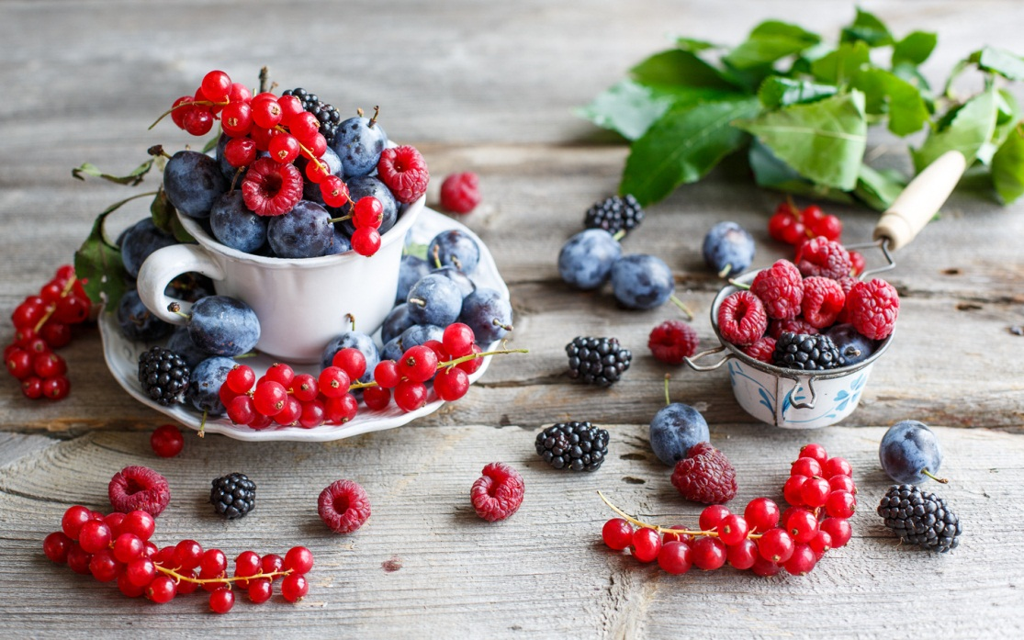

Лечение детей ягодами
Каждая ягода обладает свойственными ей специфическими свойствами, которые нужно учитывать прежде, чем вводить в детское меню. Рассмотрим самые яркие свойства некоторых доступных ягод:
- Ягоды брусники считаются отличным антисептиком, подавляя гнилостные процессы в желудке, а также рекомендованы при плохой работе почек и отечности.
- Облепиха хороша при анемии у ребенка или истощении. Обычно ее употребляют при борьбе с авитаминозом у детей.
- Клубника в детском питании: изобилует фолиевой кислотой, необходимой для быстрого роста клеток и витамином С.
- Малина детям не только помогает при простуде благодаря содержанию природного жаропонижающего вещества, но и превосходит ягоды смородины по способности восстанавливать недостаток железа в организме ребенка. Также спелая малинка хороша для деток со слабой системой пищеварения.
- Смородина полезна для детей: она богата витамином С, а это очень важно для тех детей, которые часто болеют простудами и переутомляются. Полоскания водным раствором свежего сока черной смородины очень быстро помогают при воспаленном горле.
- Ежевика - универсальная ягода для детей и взрослых, но особенно хорошо она помогает успокоить возбужденную детскую психику.
- Земляника ребенку полезна при малокровии и нарушениях работы почек.
- Клюква не всегда нравится детям, зато помогает улучшить состояние кровеносной системы ребенка.
- Ягоды шиповника славятся своим приятным вкусом и хороши в отваре как общеукрепляющее средство, замечательно помогают и при упадке сил у ребенка.
- Черника поможет детям избавиться от проблем в кишечнике, связанных с запорами. Также широко известно полезное влияние ягод черники на детское зрение.
Как сохранить всю пользу ягод для детей
Полезные свойства ягод помогут родителям начать процесс ягодотерапии, которая позволит им свести на нет все последствия неправильного питания. При этом нужно помнить простые правила о том, как правильно вводить ягоды. Важно придерживаться следующих правил перед тем, как дать дошкольнику какие-либо ягоды:
- Ребенку до года (7-8 месяцев) уже можно начинать давать кашу или напиток, приготовленный на ягодной основе, но при этом не нужно вводить сразу несколько ягод. Начните с черники или смородины.
- Годовалому ребенку уже можно дать свежие ягоды черники, малины, земляники лесной в виде пюре.
- Знакомство с ягодами нужно начинать с небольшого количества ягодной массы: до года - половина чайной ложки в составе каши, а после года - ребенку можно дать в первый раз одну полную чайную ложку ягодного пюре.
- Объем ягодного пюре нужно постепенно увеличивать до нормы: пятьдесят грамм в день. Фруктовое пюре в этот день ребенку можно не давать.
- В три года норма ягод в день возрастает до 150 г, в шесть лет - до 200 г в сутки.
- Для того чтобы проследить за тем, появится ли у ребенка аллергическая реакция на определенный сорт ягод, нельзя вводить в детское питание сразу несколько видов ягод.
- Целую бруснику или малину рекомендуется давать только тогда, когда малыш научился хорошо пережевывать твердую пищу.
- Ягоды не желательно давать с сахаром, даже если они немного кислят, поскольку сахар нивелирует весь положительный эффект, достигаемый благодаря лечению активными компонентами ягодных растений. Диетологи рекомендуют приучать малыша сразу к естественному вкусу брусники или ежевики.
- Десерты с содержанием свежих ягод лучше всего готовить сразу перед тем, как накормить ими малыша. Приготовленные заранее ягодные блюда и подвергшиеся длительному хранению могут быть небезопасны и потеряют значительную часть полезных для лечения веществ.
При появлении аллергических реакций на те или иные ягоды, лучше от них отказаться. По истечении некоторого времени ребенок может перерасти аллергические проявления, тогда можно снова начать постепенно вводить небольшие дозы ягод в рацион ребенка для получения общеукрепляющего и иммуномодулирующего эффекта.
Материал подготовила: Морозова Ю.А.

